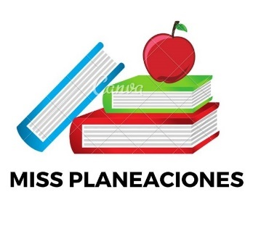
SEMANA DEL 17 DE ENERO AL 21 DE ENERO DE 2022
ESCUELA PRIMARIA: ___________
TERCER GRADO
MAESTRO (A) : _________________

Modalidad: ( ) presencial ( )virtual
 | ASIGNATURA | APRENDIZAJE ESPERADO | ACTIVIDADES | Indicaciones del maestro según la nueva modalidad
LUNES | Educación Socioemocional | Identifica cómo la emoción básica de sorpresa le permite concentrar su atención ante situaciones sociales novedosas | A las noticias o situaciones que no nos esperamos les denominamos sorpresas, pueden dejarnos con la boca abierta.  Piensa en una situación donde hayas experimentado la emoción de la sorpresa en el transcurso de tu vida, escríbela en tu libreta con su respectivo dibujo.
 | Ciencias Naturales | Describe cómo los seres humanos transformamos la naturaleza al obtener recursos para nutrirnos y protegernos. | Responde en tu libreta:  ¿Cuáles son las necesidades básicas de los seres humanos?  ¿Qué son los recursos naturales?  Haz una lista de 10 recursos naturales.  Lee las páginas 56 y 57 de tu libro de ciencias.
 | Lengua materna | Expresa lo que piensa acerca de un texto. | Un poema es una composición literaria escrita generalmente en verso que busca exaltar sentimientos y emociones del lector.  Escribe un poema en tu libreta donde plasmes tus sentimientos en estos tiempos de pandemia, recuerda que un poema está conformado por estrofas, versos y rimas.  Lee las páginas 48 y 49 de tu libro de español.
 | Vida saludable | Colabora en acciones de higiene y limpieza en casa, escuela y comunidad para propiciar el bienestar común. | ¿Colaboras en acciones de higiene en tu casa o comunidad? Piensa y escribe acciones que puedes hacer a tu edad para mantener limpio tu hogar o tu comunidad.

 | ASIGNATURA |  | APRENDIZAJE ESPERADO | ACTIVIDADES |  | Indicaciones del maestro según la nueva modalidad
MARTES | Lengua materna |  | Elabora resúmenes en los que se describan procesos naturales. | Rodea las palabras claves de los textos anteriores.  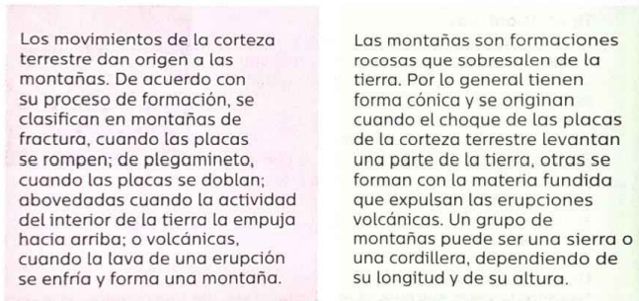  Revisa la pagina 99 y 100 dsel libro de español.
 | Matemáticas |  | Estimación de longitudes y su verificación usando la regla. | Ordena del 1 al 6 los siguientes objetos, empezando por el más corto.  Realiza la actividad de la página 51 y 52 de tu libro de matemáticas.
 | Formación cívica |  | Identifica que la discriminación daña a las personas en su dignidad y afecta sus derechos. | Crea un cartel donde plasmes una acción en contra de la discriminación hacia las personas, defendiendo la dignidad de cada ser humano.  No olvides que los carteles deben llevar colores llamativos para llamar la atención del lector.  Ejemplo:
 | Ciencias Naturales |  | Describe cómo los seres humanos transformamos la naturaleza al obtener recursos para nutrirnos y protegernos. | Todos los elementos que brinda la naturaleza al ser humano y que este utiliza y transforma para vivir y desempeñar sus actividades se conocen como recursos naturales.  Son recursos naturales las plantas, los animales, el aire, el agua, la tierra y los minerales.  Completa las siguientes oraciones en tu libreta.  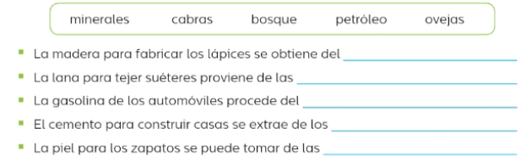  Lee las páginas 58 y 59 de tu libro de ciencias
 | ASIGNATURA |  | APRENDIZAJE ESPERADO | ACTIVIDADES |  | Indicaciones del maestro según la nueva modalidad
MIÉRCOLES | Matemáticas |  | Estimación de longitudes y su verificación usando la regla. | Escribe la letra correspondiente según la longitud estimada de cada objeto.  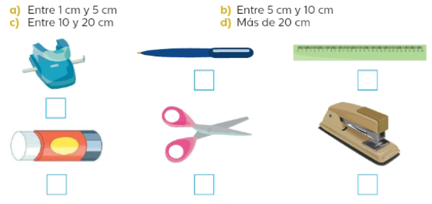  Realiza la actividad de la página 53 de tu libro de matemáticas.
 | Ciencias Naturales |  | Describe cómo los seres humanos transformamos la naturaleza al obtener recursos para nutrirnos y protegernos. | - Anota si las siguientes acciones contaminan, el agua, el aire o el suelo.  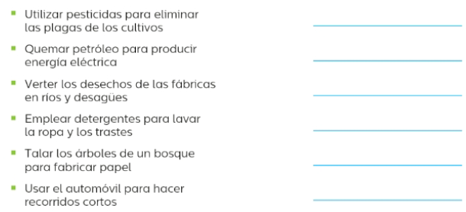
 | Lengua materna |  | Elabora resúmenes en los que se describen procesos naturales | Rodea las palabras claves del texto.  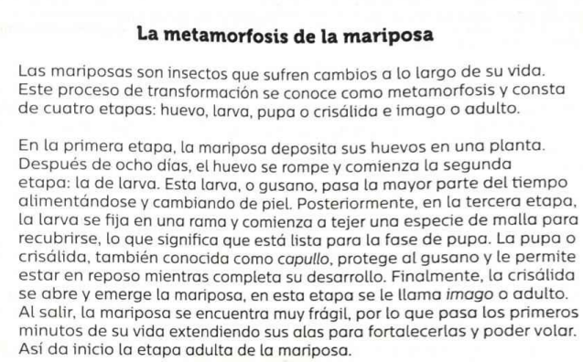  Subraya el propósito del texto.  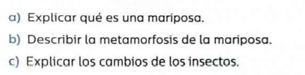  Observa y analiza la pagina 102 del libro de español.
 | Cívica y Ética |  | Identifica que la discriminación daña a las personas en su dignidad y afecta sus derechos. | Lee y contesta.  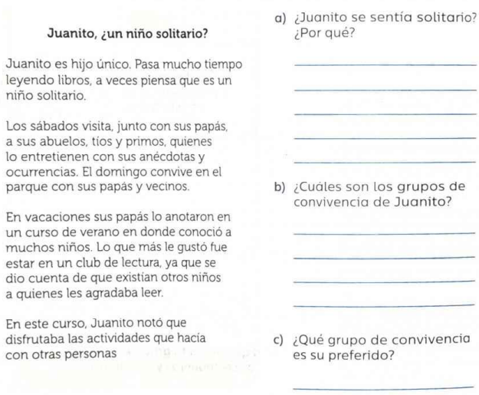
 | ASIGNATURA |  | APRENDIZAJE ESPERADO | ACTIVIDADES |  | Indicaciones del maestro según la nueva modalidad
JUEVES | Ciencias Naturales |  | .Describe cómo los seres humanos transformamos la naturaleza al obtener recursos para nutrirnos y protegernos | - Relaciona cada recurso natural con su uso.  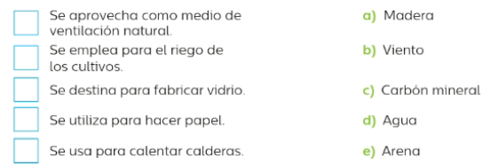 |  | .
 | Matemáticas |  | Estimación de longitudes y su verificación usando la regla. | Utiliza una regla para medir los objetos reales y anota sus medidas.  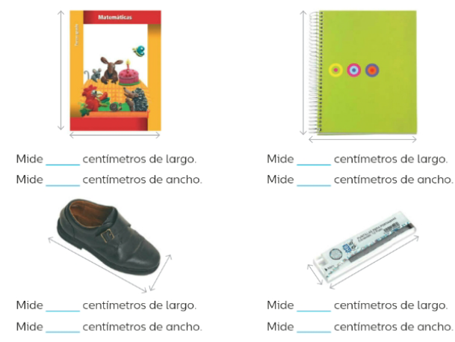  Realiza la actividad de la página 54, 55 y 56 de tu libro de matemáticas.
 | Lengua materna |  | Elabora resúmenes en los que se describan procesos naturales | Marca con una palomita el resumen que sintetiza mejor la información del texto de la clase anterior. “la metamorfosis de la mariposa”  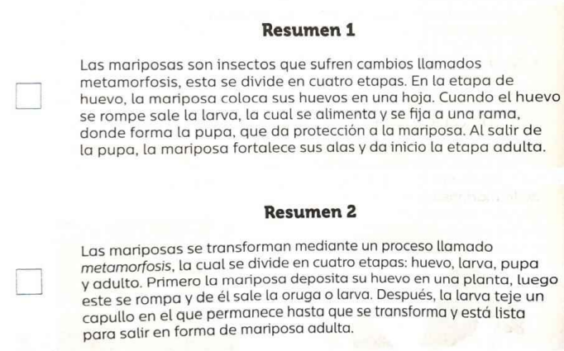
 | ASIGNATURA |  | APRENDIZAJE ESPERADO | ACTIVIDADES |  | Indicaciones del maestro según la nueva modalidad
VIERNES | Matemáticas | Estimación de longitudes y su verificación usando la regla. |  |  | Mide con una regla los objetos y anota sus medidas.  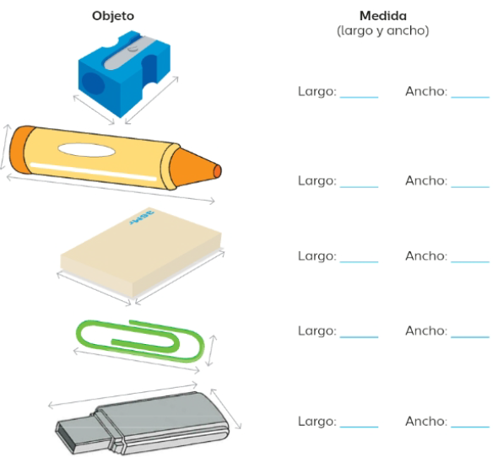  Realiza la página 57 de tu libro de matemáticas.
 | Educación socioemocional | Identifica sus habilidades personales y sus emociones para indagar situaciones novedosas de su contexto social. |  |  | Título: explorando el universo de las emociones.  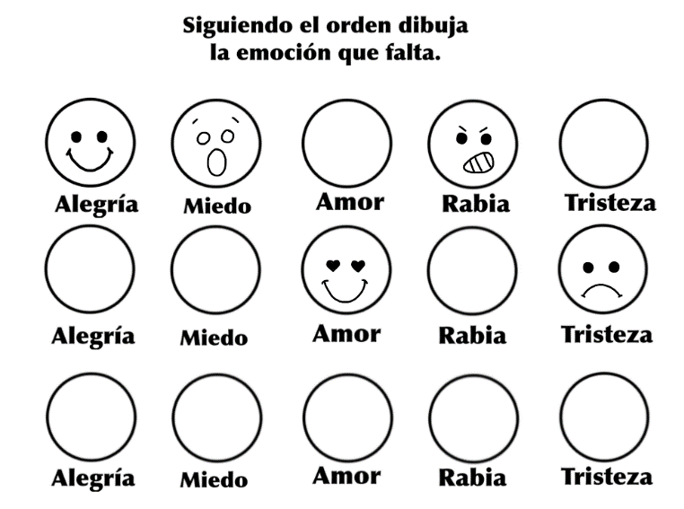
 | Vida Saludable | Identificar cómo las acciones que realizan impactan en la salud personal y colectiva. |  |  | Que importante es saber que con tus hábitos de higiene puedes cuidar tu salud y la de los demás.  ¿Qué haz hecho para prevenir enfermedades en la época que estamos viviendo?  Enumera las acciones que utilizas para cuidar tu salud y la de las personas de tu alrededor.

MISS PLANEACIONES
Si te gustan nuestras planeaciones regalanos un like en nuestra pagina de Facebook.
https://www.facebook.com/Miss-Planeaciones-100780128994508/

